承德市委领导一行莅临承德不老山庄参观考察
万谦养老 不老乐游 2020年7月21日 12:32

近日，承德市委书记周仲明、市长常丽虹带领全市重点项目建设观摩团到承德市双滦区不老山庄进行参观考察，市四套班子领导及市直有关单位、各县（市、区）主要负责同志参加了此次考察活动。承德晨阳集团董事长陈彦岗、不老山庄负责人陈雪全程陪同，并针对不老山庄的当前情况为观摩团做了细致的讲解。
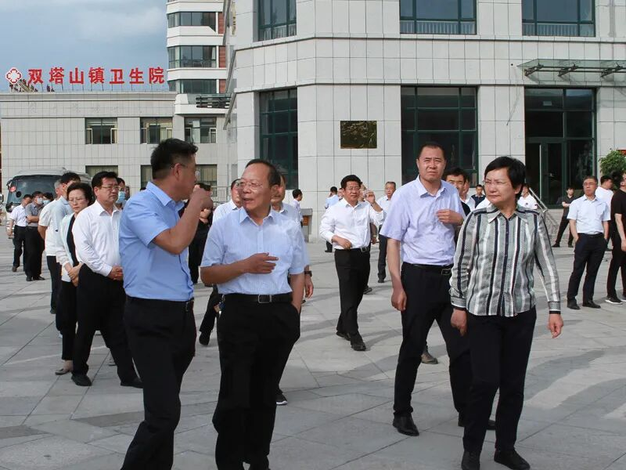
观摩期间，市委书记周仲明及全市重点项目建设观摩团一行对不老山庄的外景广场、活动中心、健康管理中心、老年大学、营养餐厅等多个区域进行了现场观摩，并与承德不老山庄负责人就不老山庄的建设情况、运营状况及适老化设施等方面进行了深入交流。
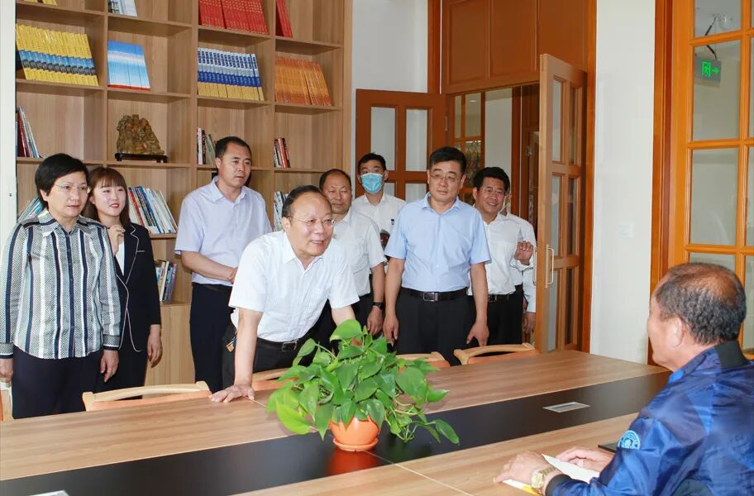
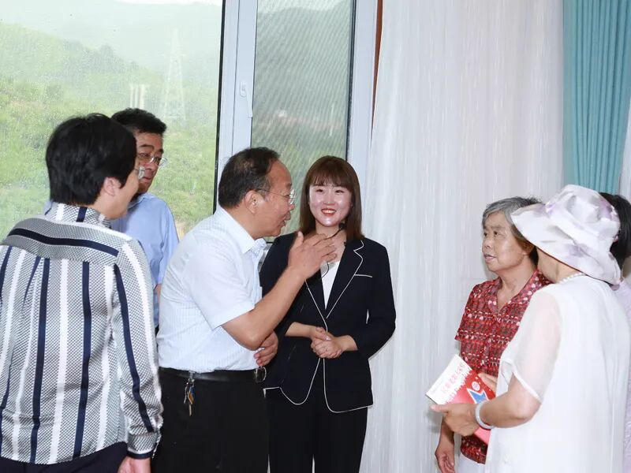
在参观不老山庄老年大学时，市委书记周仲明还与山庄长者进行了亲切交流，聆听长者心声，了解长者生活状况和养老需求。在了解了长者们的居住环境和服务内容后，周书记高兴的说“这就是我将来想要养老的地方”。
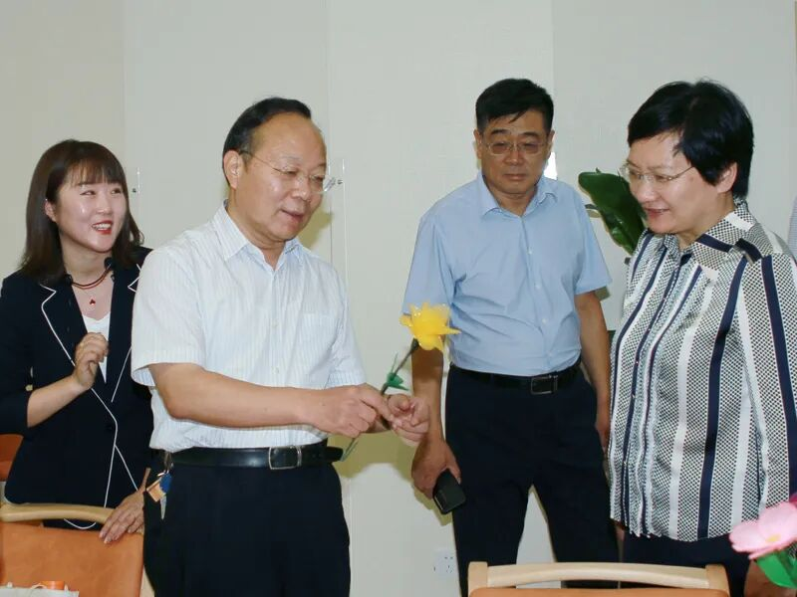
承德不老山庄医养健康城项目是万谦养老运营管理股份有限公司与承德晨阳集团共同打造的，以致力于“快乐生活、健康养老”为出发点所引入的创新模式，该项目的落成标志着万谦养老旗下机构养老品牌——不老山庄的运营管理及服务模式成功入驻河北，解决该地区养老服务难题，并填补承德区域养老功能上的内容。
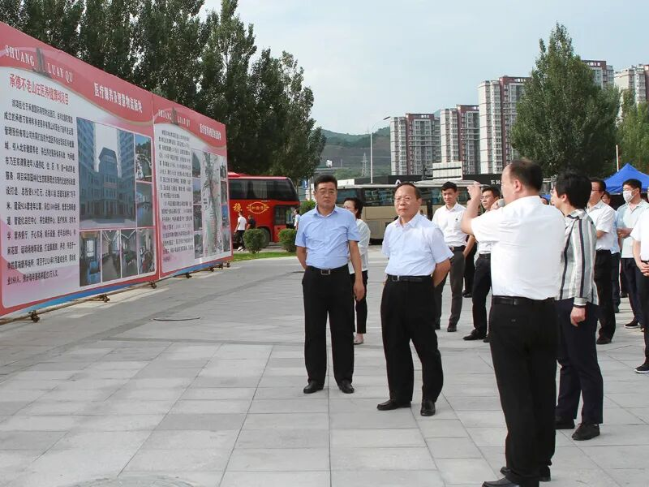
考察结束后，市委书记及随团领导对承德不老山庄的服务质量、硬件设施、区域设计、养老模式等给予了充分肯定和高度评价，并就做好下一步工作提出了指导意见。不老山庄将结合政府指导意见，在现有基础上，继续完善养老服务全体系建设，切实落实好“医养结合”健康养老模式，将承德不老山庄医养健康城打造成集旅游、养老、休闲、度假于一体的高端康养场所，惠及承德及周边更多养老需求人群。

